*Rapport de stage de fin d’étude :*

**Les Huileries Souss Belhassan (HSBC)**

*Réalisépar***:**

***Encadré par :***

***M. Ait Ali Mohamed***

**Du 01/11/2016 à 30/11/2016**

**Année : 2016/2017**

**Dédicaces**

*Dédicaces*

A nos Mères

« Tu nous as donné la vie, la tendresse et le courage pour réussir. Tout ce qu’on peut t’offrir ne pourra exprimer l’amour et la reconnaissance que je te porte.

En témoignage, on vous offre ce modeste travail pour te remercier pour tes sacrifices et pour l’affectation dont tu nous as toujours entourées. »

A nos Pères

« L’épaule solide, l’œil attentif compréhensif et la personne la plus digne de mon estime et de mon respect.

Aucune Dédicace ne saurait exprimer nos sentiments, que Dieu te préserve et te procure santé et longue vie. »

A nos Frères.

A nos Sœurs.

A nos Familles.

A nos Amis.

A nos Professeurs.

**Remerciement**

On tient à remercier au premier temps, toute l’équipe pédagogique **des Huiliers du SoussBelhassanCentre (HSBC)** et les intervenants Professionnels responsables de la formation des Informaticiens

Avant d’entamer ce rapport, nous profitons de l’occasion pour remercier tout d’abord **Mr. Jamal oubari** le directeur de HSBC, qui nous à accorde de passe notre stage a cette grande entreprise

Nous tenons à remercier également **Mr. Mohamed Ait Ali**qui nous à encadrés durant la période du stage.

On tient aussi à remercier **Mr. Abdrazak el han**et**MR. Tareq derrouich**et **Mr.Yassine Oumira**,et **Mr. Mohamed Laasiri**et **Mr. Rachid Hinda**et**Mr. Nourddine El Kadder et Mr Abde lkader fahsi,** pour son soutient, son aide et son encouragement, leur constante présence et précieuse aide puisse notre travail être à la hauteur de votre dévouement.

Enfin, nous tenons à remercier toute l’équipe pédagogique de l’institut de technologie appliqué route agouray et les intervenants Professionnels responsables de la formation génie électrique.

***Sommaire***

*Introduction*..............................................................................................................................5

*Premier Partie* ………………………………………………………………………………………6

I. Présentation des Huileries du SoussBelhassancentre…....................................7

1.Lesactivités :........................................................................................................................8

2. Les produits : ......................................................................................................................9

4. Organigramme : ................................................................................................................10

5. Produits : ..............................................................................................................................11

6. Schéma synoptique de la chaîne de production de l’Huile : ..........................12

II. Présentation du service de préparation : ..............................................................13

1. Réception et stockage des grains du soja : ............................................................14

2. Préparation de la matière première pour l’extraction......................................15

III. Présentation du service de l'extraction : ..............................................................16

IV. Présentation du service de raffinage : ...................................................................17

V. Présentation du service de conditionnement : ...................................................18

Deuxièmes Partie ..................................................................................................................29

*Service Electrique………………………………………………………………………………..…….20*

Travaille effectué : ................................................................................................................21

Conclusion :…………………………………………………………………………………………..……….22

**Introduction :**

Chaque huile a ses caractéristiques propres et s’adapte donc mieux à certains usages qu’à d’autres. Cependant, les substitutions sont souvent possibles, ce qui provoque sur le marché une vive concurrence. D’où, des prix relativement bas et assez stables.

Mon stage à l’entreprise **« Les Huileries du Souss Belhassan»,** dans le cadre de notre formation pédagogique de l’institut de technologie appliqué route agouray à Meknès a duré de 1 mois.

Cette période permet aux stagiaires d`évaluer leurs connaissances acquises durant leurs études et de mieux s`intégrer dans un milieu professionnel. Ce stage contribuera aussi à la formation de futurs cadres qui seront appelés ultérieurement à mettre en pratique leur savoir-faire et à s`intégrer efficacement dans la vie active.

Ce rapport se compose de 2 grandes parties suivies d’une conclusion générale :

La 1ère partie de ce travail sera consacrée à la Présentation de l’entreprise, ses activités, ses objectifs.

**Premier Partie**

***I. Présentation des Huileries du SoussBelhassan :***

1975 : Création par **M**. **BELHASSAN** de la société **<<Huileries du SoussBelhassan>>** Région Anza-Agadir

C’est une entreprise familiale qui avait été conçue et construire par un groupe italien qui s’était occupé de l’ingénierie, du choix, de la mise en place des équipements, des constructions et du démarrage de la production.

Initialement, l’entreprise traitait, en plus des huiles et du café, les conserves d’olive .

Jusqu’à la fin des années 90 et sous le régime administré des quotas, l’entreprise n’avait droit qu’à 3,5 % de la quantité totale des huiles de table importées au Maroc. Un tel environnement freinait énormément le développement de l’organisation et ne donnait aucune marge de manœuvre à la recherche de l’amélioration de la gestion de l’outil de production qui ne tournait alors qu’à moins de 50 % de sa capacité et à une fréquence irrégulière et imprévisible.

L’élimination du régime des quotas, avec la disparition du Bureau marocain des Approvisionnements, avait favorisé l’expansion de la société.

1990 :

Avec la libération, l’entreprise a augmenté sa capacité de 100 à 300 tonnes/ jour et ce, grâce à l’acquisition d’une nouvelle machine de raffinage. Aussi et pour plus d’autonomie, la société s’est équipée d’une machine de soufflage des préformes pour la fabrication des emballages en PET (Polyéthylène de téréphtalate) (1/2 litre, 1 litre, 2 litres, 3 litres et 5 litres) et devenir l’une des rares entreprises en Afrique à acquérir ce genre de matériel produisant ses propres besoins en bouteilles.

2001 :

Fin des travaux. Démarrage de l’unité de trituration des Olives et de l’unité de préparation et extraction des graines oléagineuses.

2002-2003 :

Préparation de démarrage de l’unité de raffinage des huiles.

2003-2004 :

Démarrage de l’unité de raffinage des huiles végétales.

2004-2005 :

Construction d’une nouvelle station de traitements des margines. Augmentation de la capacité de l’unité de trituration des graines oléagineuses de 600 Tonnes/ jour

2005-2006 :

L’entreprise avait entamé le chantier de la mise en place d’un système de management de la qualité selon les exigences de la norme **ISO 9001V200**. Démarrage de l’unité de traitement des margines.

2009-2010 :

L’entreprise faire le passage de la norme iso 9001-2000 à la norme iso 9001-2008

**1. Les activités :**

* Trituration des olives
* Préparation et l’extraction des graines oléagineuses
* Soufflage des préformes
* Conditionnement de l’huile alimentaire
* Traitement des margines

**2. Les produits :**

➢ Tourteaux de soja

➢ Tourteaux de tournesol

➢ Huile brute de soja

➢ Huile brute de tournesol

➢ Huile d’olive

➢ Huile de grignon d’olive

➢ Huile raffinée de soja, et de tournesol. (Vrac ou conditionnée).

**Organigramme**

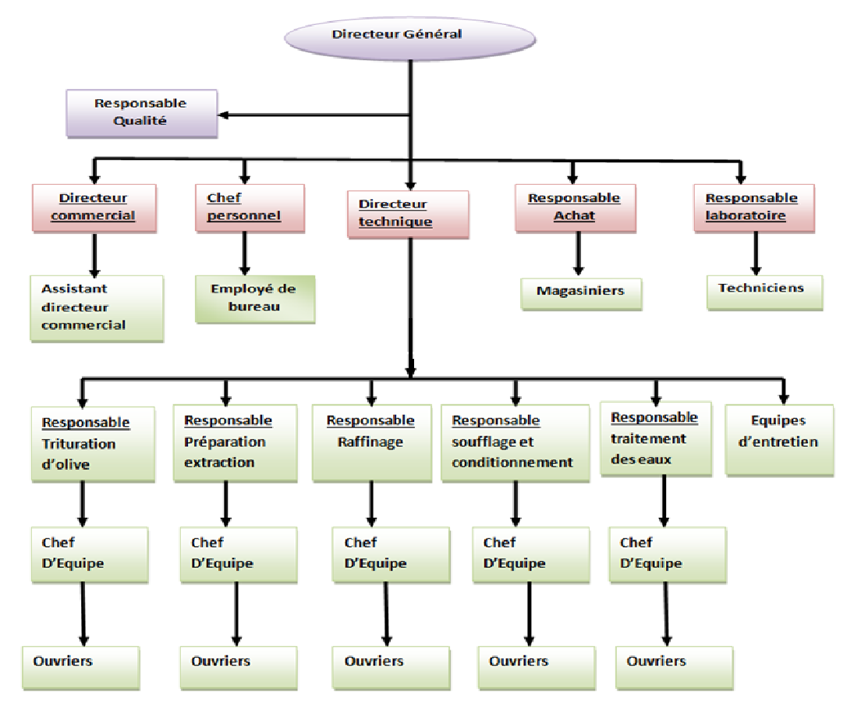

**5. Produits :**

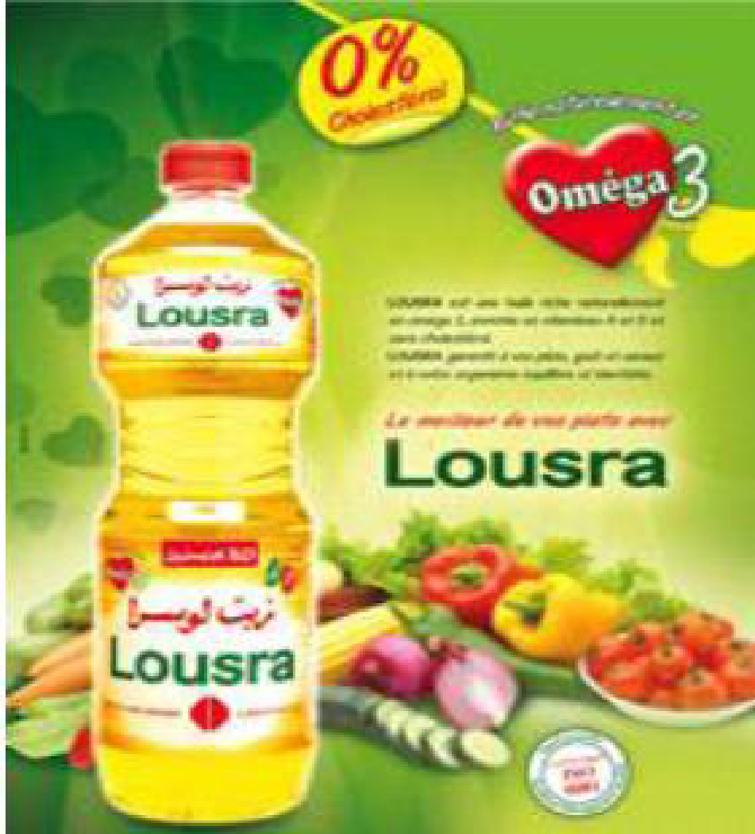**5. Produits :**

***a) Lousra :***

Première marque de l’entreprise, **Lousra** a su résister à la réglementation draconienne précédant la libéralisation

- du marché marocain de l’huile de table.

Grâce aux soins apportés à sa production, **Lousra** est aujourd’hui reconnue dans tous les recoins du Maroc.

- **LOUSRA** a été la première huile marocaine à opter pour un emballage en PET transparent pour l’ensemble des contenances. C'est-à-dire de la bouteille de ½ L et de 1L.

***b) ZOHOR:***

Extraite des graines de la fleur de tournesol, **Zohor** est une huile d’une remarquable limpidité et source de nombreuses vertus diététiques et de bien-être.

**Zohor** est dotée d’une saveur délicate, et elle a su préserver tous les bienfaits du tournesol et rester rayonnante de nature

***c) OUED SOUSS:***

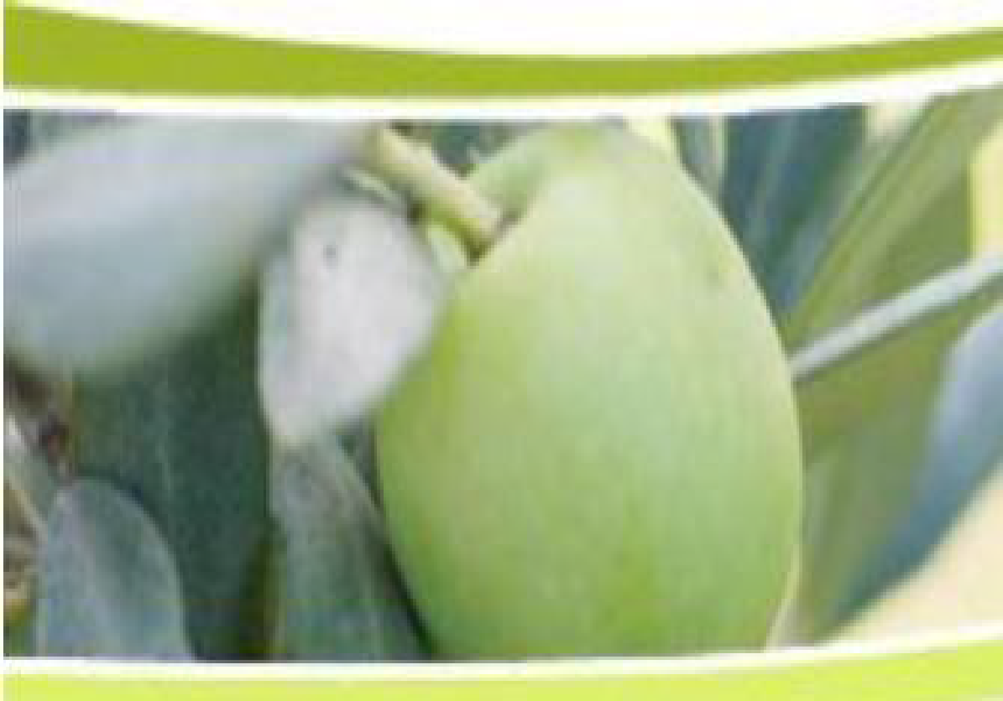Les huileries du **soussBelhassan**a acquis durant ce dernier demi-siècle l’art et la manière d’extraire le meilleur de l’olive et d’offrir à ses clients une huile d’olive pure et excellente : l’huile d’olive OUED SOUSS.

Les vertus et les valeurs gustatives de l’huile d’olive ne sont plus à démontrer, c’est l’huile la

plus riche en acides gras mono-instaurés (70% environ), de nombreux chercheurs et scientifiques internationaux affirment que sa consommation participe à la prévention des maladies cardio-vasculaires. Elle permet de diminuer le mauvais cholestérol au profit du bon cholestérol.

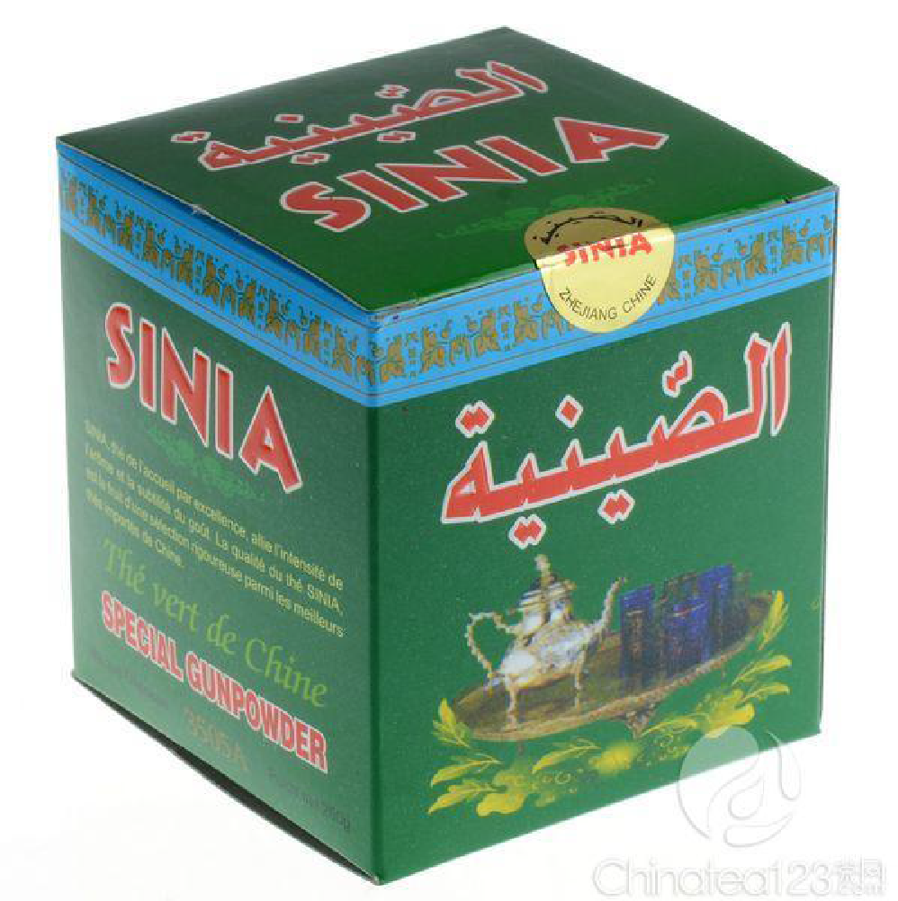L’huile d’olive est en moyenne cinq fois plus riche en vitamines E que le beurre, elle participe donc activement aux défenses de notre organisme contre le vieillissement des organes et tissus. Cuite ou crue, l’huile d’olive préserve toujours ses précieux effets bénéfiques sur la santé.

***d) The sinia :***

**Sinia** fait partie de large gamme de thés que vous proposent les huileries du **soussbelhassan.** Traitées avec le plus grand soin, les précieuses feuilles de the qui composent Sinia sont sélectionnées avec rigueur afin de garantir la saveur et la qualité du produit. Les papilles les plus délicates seront sensibles à son gout unique et a l’extrême douceur de ses arômes. A n’importe quel moment de la journée, dégustez le savoureux the **Sinia.**

***e) Margarine Lilia :***

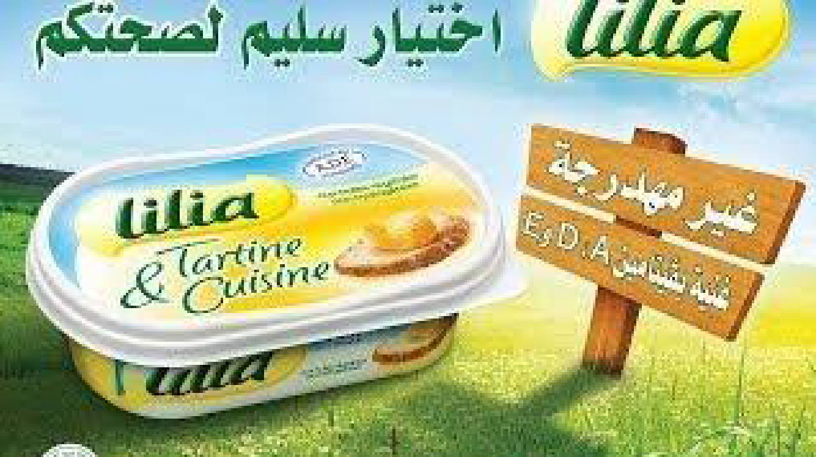**Lilia** est une margarine de table légère à la texture onctueuse. Conçue pour accompagner la cuisine du quotidien, elle a toutes les qualités pour participer a la recherche d’équilibre alimentaire de chaque consommateur.

***f) Cafémaster:***

A chaque tasse, un léger voile de chaleur portant les plus doux aromes nous révèle le café Master comme un véritable bijou de saveurs.

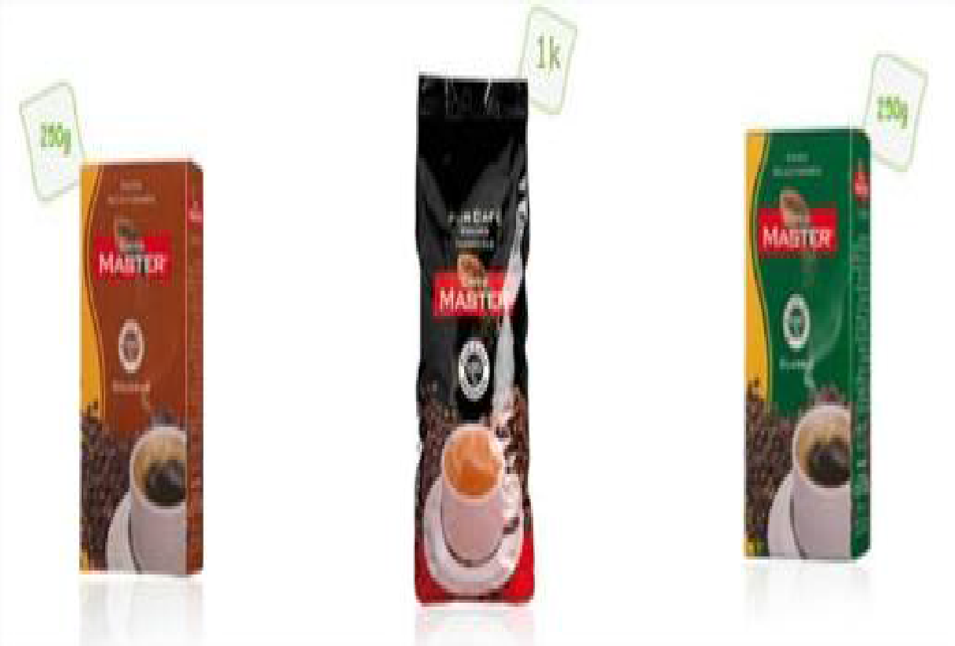Chaque grain, rigoureusement sélectionné, sait libérer le moment venu ses aromes gorges de soleil afin de faire du café Master, aussi bien dans sa version <Douceur > que <Vigueur>, un café délicieux dans lequel chacun peut retrouver le plaisir d’un bon café. Offrant ainsi un assortiment de dégustation, HSB assure a ses consommateurs une palette ouverte de gouts tout en leur garantissant une unité de la qualité de ses produits

***6. Schéma synoptique de la chaîne de production de l’Huile :***

|  |
| --- |
| **REPTION DU SOJA ET DE TOURNESOLE** |

|  |
| --- |
| PREPARATION |

|  |
| --- |
| EXTRACTION |

|  |
| --- |
| RAFINAGE |

|  |
| --- |
| STOCKAGE DE HUILE FINI |

|  |
| --- |
| CONDITIONNEMENT |

|  |
| --- |
| MAGASINE DE STOCKAGE |

***II. Présentation du service de préparation :***

***1. Réception et stockage des grains du soja :***

Les grains de soja sont livrées à l’usine presqu’exclusivement en vrac, par camion ou par rail. Elles pesées, déchargées et dirigées vers les silos de stockage principal. La taille des silos dépend de la fréquence des livraisons et de la disponibilité d’autres installations de stockage dans la région. Normalement, le volume de stockage principal doit correspondre à la quantité première nécessaire pour quelques mois de fonctionnement à capacité maximum.

Comme l’achat des graines de soja se fait suivant des classes de qualité, il est nécessaire de prélever des échantillons représentatifs pour évaluer cette qualité sur chaque lot, au niveau de la réception. Sur ces échantillons sont analysées l’humidité, la présence de corps étrangers, la couleur, les brisures etc... pour déterminer l’adéquation du lot avec les critères spécifiques de sa classe de qualité. Il est aussi recommandé de déterminer la teneur en huile et en protéines, les acides gras libres et d’autres facteurs de qualité dans l’intérêt d’une bonne tenue des comptes, même si ces critères ne participent pas au classement de qualité ni à l’établissement du barème de prix.

L’équipement la typique de stockage dans les usines d’huile de soja est le silo cylindrique verticale. Ces dernières années, le silo conventionnel en ciment se trouve

remplacé par des silos métalliques de différents types. Une innovation récente en ce domaine est une méthode de fabrication de silo basée sur l’utilisation d’une bande métallique qui est enroulée en spirale, chaque tour étant assujetti à ses voisins par sertissage. La bande d’acier est fournie en rouleaux compacts, ce qui réduit le coût de transport d’éléments préfabriqués encombrants. L’un des avantages des silos métalliques est leur rapidité d’érection.

***2. Préparation de la matière première pour l’extraction***

Cette étape comprend le séchage, l’équilibre, le nettoyage, concassage, le décorticage, le conditionnement, le floconnage et l’expander.

***a- Le séchage :***

Si les graines de soja doivent être décortiquées avant l’extraction, il faut les sécher jusqu’à une humidité inférieure à 10% de façon à faciliter la séparation des pellicules. Ceci est réalisé dans des séchoirs. Si on ne fait pas de décorticage, le séchage, en tant qu’étape de préparation, peut être évité.

***b- L’équilibrage :***

Après refroidissement, les graines de soja séchées sont stockées dans des bacs pendant 2 à 5 jours pour permettre à l’humidité de s’équilibrer par diffusion.

Cette étape est appelée équilibrage. Les bacs d’équilibrage, qui sont généralement des silos extérieurs de type vertical, servent aussi de réservoirs d’alimentation (bacs journaliers) pour assurer un approvisionnement ininterrompu de l’installation. Comme toutes les étapes. Suivantes de la production sont réalisées en continu, il est nécessaire de prévoir l’alimentation en graines de soja depuis les bacs journaliers jusqu’aux installations de transformation en fonction de la capacité de production. Ceci s’effectue à l’aide de balances automatiques installées sur le circuit d’alimentation de la ligne.

***c- Nettoyage :***

Les graines de soja font l’objet de nombreuses opérations de nettoyage tout au long du traitement. Les déchets métalliques sont enlevés par des séparateurs magnétiques. Comme les graines peuvent se trouve contaminées à nouveau par des déchets métalliques (écrous et

boulons perdus, clous, ect.) en passant à travers toute la machinerie, le nettoyage magnétique n’est pas une opération unique mais doit être répétée plusieurs fois tout au long de la ligne. Il est donc recommandé d’installer des Séparateurs magnétiques à l’entrée de chaque machine ou la présence de particules métalliques pourrait causer des dégâts sérieux (concasseuses, floconneuse ect.).

Les cailloux, le sable, la poussière et d’autres matériaux étranges sont habituellement éliminés par des nettoyeurs de graines conventionnels. Typiquement, le nettoyeur de graines consiste en un tamis vibrant à deux niveaux. Le tamis supérieur retient les cailloux et les autres grosses particules mais permet à la totalité des grains de passer. Le tamis

du bas retient les graines de soja mais laisse passer les particules plus fines comme le sable. Les contaminants légers sont éliminés par aspiration et piégés dans des cyclones.

***d- le concassage :***

Cette opération sert à briser les graines en particule plus petites pour préparer le floconnage. Idéalement les graines doivent être brisées en 4 à 6 morceaux de dimensions voisines. La production de fines doit être réduite au minimum. Les concasseurs sont constitués de paires de cylindres cannelés à rotation inverse. L’un de cylindres de chaque paire tourne plus vite que l’autre, de manière à provoquer le cisaillement nécessaire pour briser la graine. Le diamètre des cylindres est de l’ordre de 25 cm. Leur longueur dépend de la capacité requise.

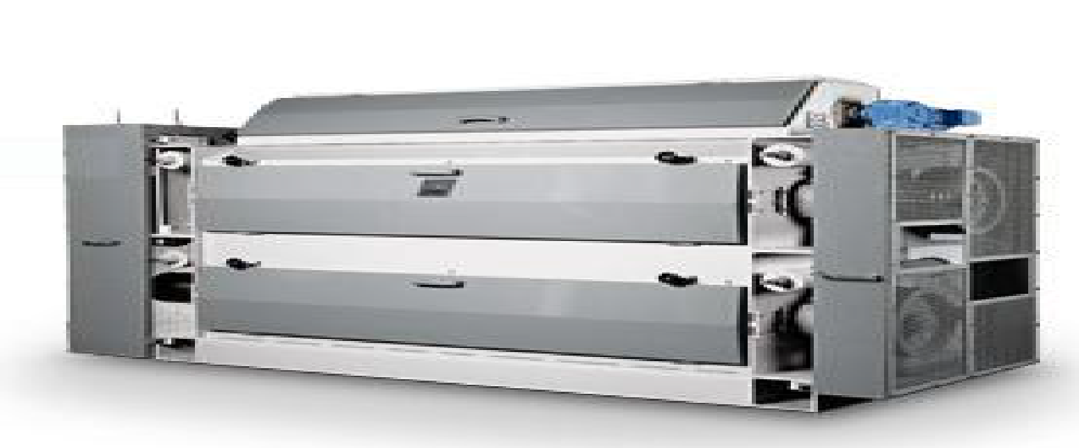

***e- Décorticage :***

Cette opération permet l’élimination des pellicules par aspiration pour une transformation ultérieure. Et les graines dé pelliculées sont envoyées vers le conditionnement.

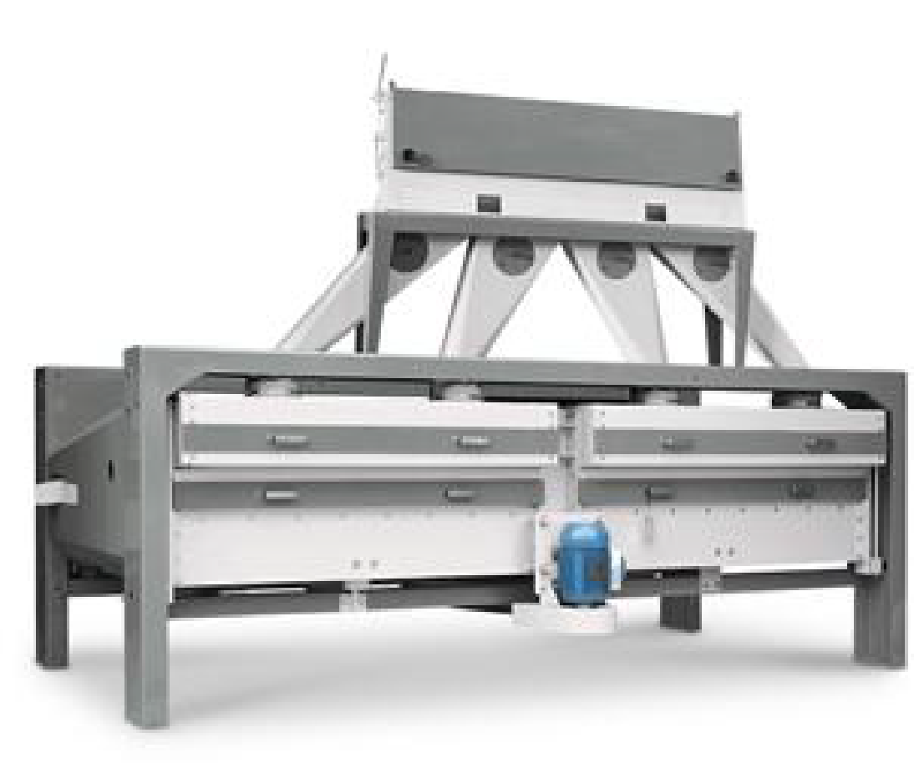

***f- Le conditionnement :***

L’objet de cette opération est d’augmenter la plasticité des particules de graines pour les préparer au flaconnage. Le conditionnement est identique au cuiseur décrit avec presses. Il s’agit d’un échangeur thermique tubulaire. La chaleur est fournie indirectement par de la vapeur, cette méthode est utilisée pour augmenter la teneur en eau, si nécessaire. Les graines dé pelliculées sont chauffées à 65-70°C et la teneur en eau est amenée à 10.5-11%. Dans ces conditions, la plasticité des morceaux de cotylédons est telle qu’ils peuvent être aplatis par compression dans la floconneuse sans se briser.

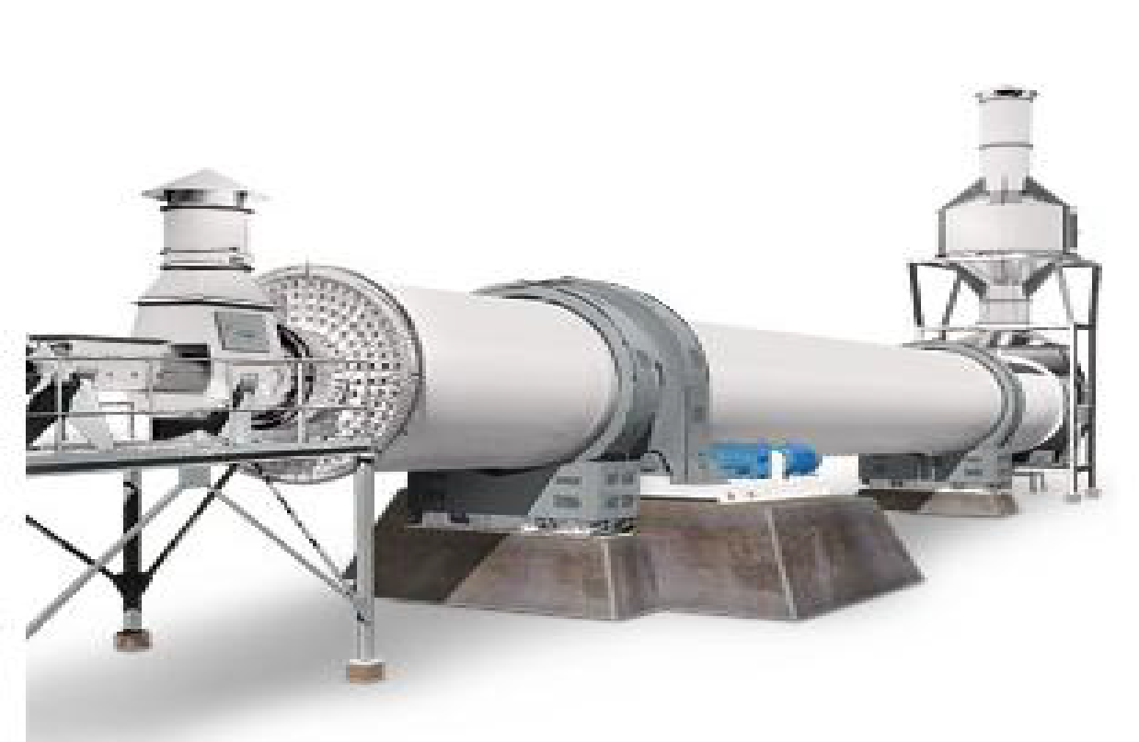

***g- flaconnage :***

Les floconneuses consistent en paires de cylindres lisses horizontaux en acier qui tournent en sens inverse. Ces cylindres ont typiquement un diamètre compris entre 60 et 80 cm. Les cylindres sont poussés l’un contre l’autre par un système hydraulique asservi. Les fragments de cotylédons de soja, une fois conditionnés, sont introduits entre les rouleaux et

sont aplatis au contact de ces cylindres en rotation. La pression des cylindres peut être réglée et détermine l’épaisseur moyenne des flocons. Le principal objectif du floconnage est d’augmenter la surface de contact entre les tissus de la graine qui contiennent l’huile et le solvant, et aussi de réduire la distance que doivent traverser le solvant et l’extrait lors de l’extraction.

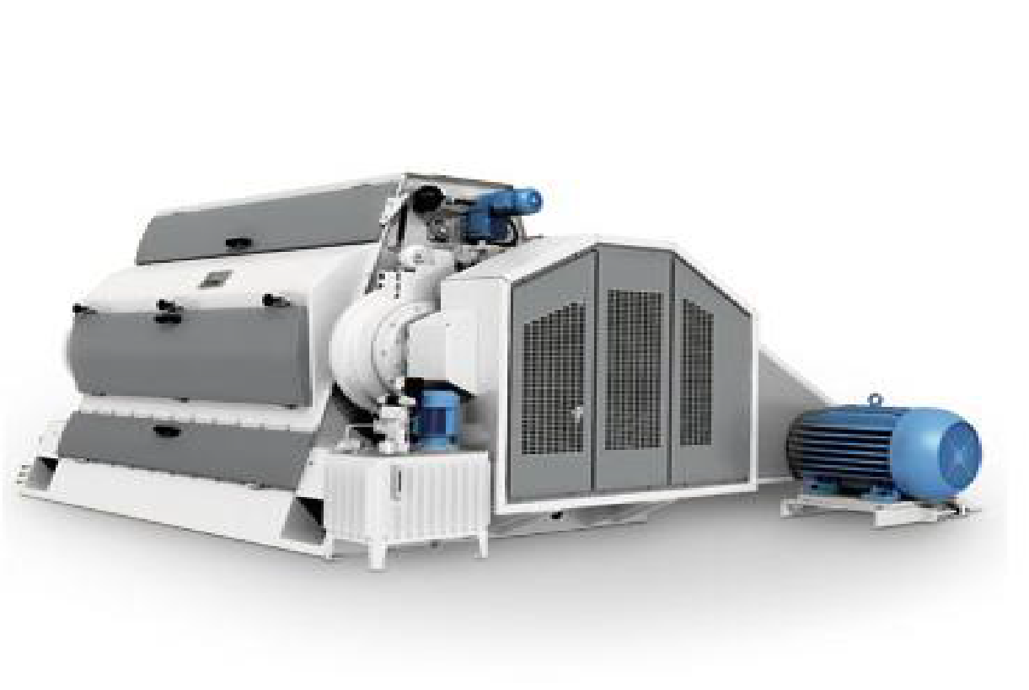

***III. Présentation du service de l'extraction :***

**Première étape :**le décorticage du grain

**But** : obtenir la partie de la graine la plus riche en huile ;

**Deuxième étape :**la réduction

**But** :réduire les graines décortiquées en poudre ou en pâte fine pour permettre d’attaquer la graine dans toutes ses parties profondes au cours des phases d’humidification, de chauffage et de pressage.

**Troisième étape :**humidification et chauffage

**But** : affaiblir les parois de la cellule végétale de manière à obtenir un produit où l’huile se trouve dans un état tel qu’il est facile de la détacher du reste du corps de la cellule.

**Quatrième étape :**le pressage

**But** : séparer l’huile du reste du corps de la graine

**Moyens** : On peut utiliser n’importe quel moyen de pressage, des moyens traditionnels les plus archaïques aux pressoirs les plus modernes. La qualité de l’huile obtenue est brute, c’est-à-dire qu’elle contient des impuretés et de l’eau.

**Cinquième étape :**stérilisation-purification

**But** : Séparer l’huile pure des impuretés et de l’eau dont les graines étaient imbibées et qui sont passées avec l’huile au cours du pressage.

**Moyens** : Chauffage à une température élevée pour faire évaporer l’eau ; décantation pour séparer l’huile stérilisée des impuretés. L’huile ainsi obtenue est prête à la consommation et peut être conservée pendant plus de six mois.

***IV. Présentation du service de raffinage :***

Les huiles peuvent avoir une destination alimentaire ou industrielle, dans les deux cas, elles doivent être traitées tant pour leur donner la qualité correspondant au but

Pour suivi, que pour facilité leur conservation. Les huiles comestibles subissent un raffinage plus complet que les autres .le raffinage de ces huiles est plus particulièrement comporte essentiellement les opérations suivantes :

-La démucilagination (dite également dégommage ou conditionnent) .

-La neutralisation ou désacidification.

-La décoloration.

-La désodorisation

***V. Présentation du service de conditionnement :***

Des professionnels de soufflage et d’emballages, sont rassemblés dans un atelier pour le conditionnement des bouteilles d’huile, Veillés par un contrôle permanent du Service Qualité durant toutes les opérations du conditionnement.

Une technologie de pointe est utilisée dans ce service, et on site entre autres, les équipements de soufflage et de conditionnement suivants:

**-Souffleuse (SIDEL SBO 10)**

**-Remplisseuse et Bouchonneuse (SERAC)**

**-Etiqueteuse (KRONES)**

**-Formeuse de Carton (VARIOCART C25 de KETTNER)**

**-Encaisseuse (JUNIOR E 3.1T ou ROBOT de KETTNER)**

**-Colleuse (VARIOCOL H60 de KETTNER)**

**-La machine de date VIDEOJET.**

**-Machine de pesage(MINISMART).**

**-Machine ASB PF3-1BHLL.**

***Deuxièmes* Partie**

* ***Service Electrique :***

I. Alimentation :

1. Electrique :

a. Poste de distribution :

Les machines sont alimentées via un poste de transformation de la moyenne tension en basse tension (MT / BT). Huit cellules assurent la distribution et la répartition de l’énergie électrique basse tension. Les conducteurs de fortes sections des sorties secondaire du transformateur sont reliés à des barres de cuivre qui constituent le jeu de barres. Ces barres, fortement entretoisées entre elles, pour pallier les efforts électrodynamiques en cas de court-circuit, sont placées à la partie supérieure du tableau.

La 1ère cellule reçoit la moyenne tension et la distribue à l’aide des jeux de barre aux autres cellules. Ces dernières qui constituent des départs de la MT vers d’autres postes de transformation existants dans l’usine. Sauf pour les deux dernières cellules, appelées cellules de protection, car elles sont équipées de fusibles qui assurent la protection des primaires de deux transformateurs qui transforment cette MT (22kv) en BT (220 /380V), ces deux transformateurs sont de puissance apparente 1000 kVa et de couplages Δ/Y.

Les secondaires de ces transformateurs sont reliées à un TGBT (tableau générale basse tension) qui est équipée de disjoncteurs, de sectionneurs et de condensateurs et résistances pour la décharge des condensateurs, permettant respectivement de protéger contre la surtension, de couper manuellement l’alimentation et de réduire la puissance réactive. La sortie de ce TGBT est dirigée vers l’alimentation des machines.

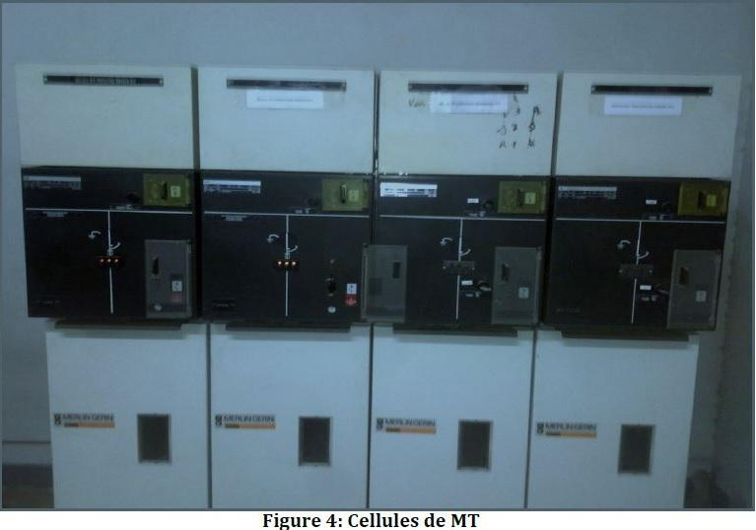

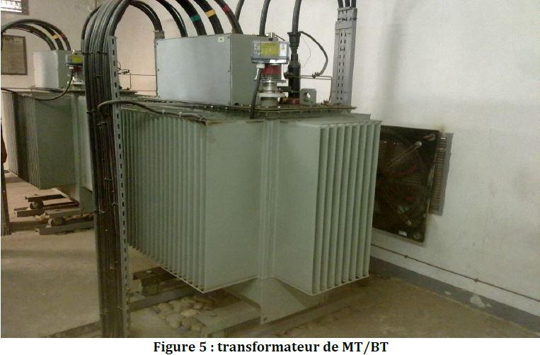

b. Groupe électrogène :

Ces groupes électrogènes alimentés par du gasoil et par des batteries de 48v, ces groupes ont une puissance de 1000 kVa et assurent l’alimentation de l’usine en cas de coupures d’alimentation, Il se situe à côté du poste de distribution.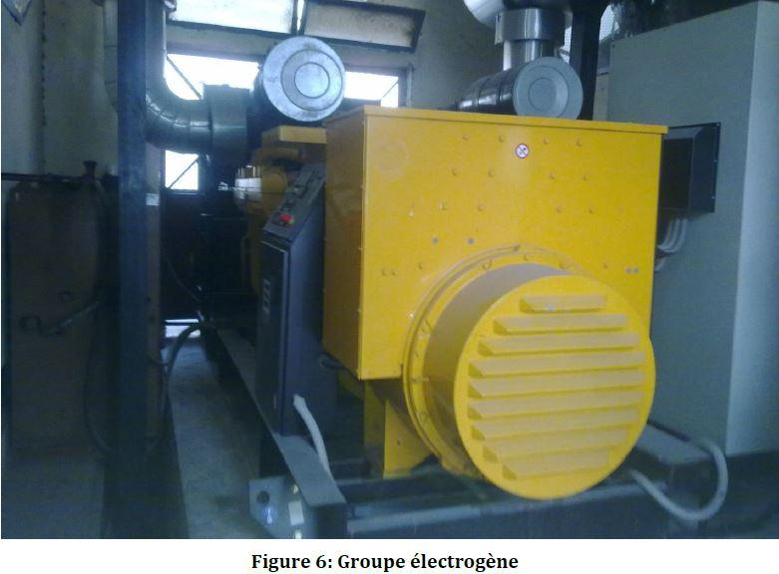

***II. les travaux réalisés :***

❖ Maintenance et changement des lampes fluorescentes au secteur préparation, trituration d’olive et le conditionnement.

❖ Branchement desmoteurs a synchrone

❖ câblage de circuit de commande

❖ câblage de circuit de puissance

❖ travaux au niveau éclairage

❖montage des projecteurs

❖ changement des appareilles effectué: -disjoncteur

–contacteur

-relais

❖ démarrage de deux sens de retation

❖ analyse de circuit de commande

❖ analyse de circuit de puissance

❖ Maintenance préventive (entretien) pour des pompe et des moteur électrique dans:

- Unité de préparation.

-Unité de raffinage.

❖ Installation et branchement un ligne de repassage trituration d’olive.

**Conclusion**

**Mon stage est arrivé à ses fins.**

-Pendant le déroulement de mon stage, j’ai eu l’opportunité d’avoir une idée sur le travail de maintenance au sein de l’usine. Les quelques mois que j’ai passé au usine étaient très enrichissantes pour mon expérience professionnelle aussi bien en ce qui concerne le domaine technique que l’aspect humain.

-En effet, j’ai assisté à plusieurs opérations de réparation de l’entretien et de réparation au domaine de maintenance.

-En gros j’ai pu me familiariser avec le milieu, le matériel, et voir en quoi consiste le travail en groupe et le travail de technicienne au sein d’une structure comme Les Huileries du Sous belhassan centre (HSBC).